Prowadząca: Anna Żurawińska
Data zajęć: 21.12.2023 r.
Scenariusz terapii logopedycznej (lekcji otwartej) przeprowadzonej w Szkole Podstawowej nr 3 im. Komisji Edukacji Narodowej w Dzierżoniowie z wykorzystaniem narzędzi TIK
Temat: Co dzieci lubią zimą. Usprawnianie aparatu mowy z wykorzystaniem serii Logopedia PRO Platinum oraz Percepcja słuchowa PRO.
Cele logopedyczne:
- Usprawnianie m utrwalanie poprawnej wymowy głoski [sz]
- Usprawnianie mięśni języka- pionizacja.
- Różnicowanie słuchowe głosek „s”- „sz”
Cele operacyjne:
- wykonać ćwiczenia usprawniające narządy mowy,
- wydłużyć fazę wydechową, pogłębić oddech,
- prawidłowo wymówić głoskę [sz]
- umie i nie boi się korzystać z mikrofonu, programu
- zna zasady wykonywania zadań oddechowych,
- posiada wiedzę o korzyściach płynących z wykonywania ćwiczeń oddechowych,
- rozwijanie koordynacji wzrokowo-słuchowo-ruchowej
Odbiorcy: uczniowie klasy 1 b
Forma: grupowa (4 osoby)
Czas:45 minut
Miejsce Gabinet nr 307 B wyposażony w programy logopedyczne z rządowego programu Aktywna Tablica. Percepcja słuchowa i przetwarzanie słuchowe PRO oraz Logopedia PRO Platinum
Materiały i środki: laptop, program logopedyczny Percepcja słuchowa rurki, piórka pomoce wykonane przez logopedę.
Czas trwania zajęć: 45 min.
Metody logopedyczne: praca w programie multimedialnym pogadanka, ćwiczenia praktyczne.
Środki dydaktyczne: karty pracy –opowiadanie ilustracje, rozsypanki wyrazowe, zagadki, laptop, słomki, styropian imitujący płatki śniegu, kolorowanki zimowo- świąteczne, koszulki.
program „Logopedia Pro Platinum oraz Program Percepcja Słuchowa PRO.
Przebieg zajęć:
Usprawnianie narządów artykulacyjnych
Powitanie uczniów. Przedstawienie celu zajęć. Rozmowa na temat ulubionych zabaw dzieci gdy pada śnieg.
Nawiązując do zimowej scenerii logopeda rozpoczyna opowiadaniem o Krzysiu i jego przygotowaniu do Świąt Bożego Narodzenia
Ćwiczenia Gimnastyka Buzi i języka
W małym domku nieopodal lasu mieszkał z rodzicami Krzyś. Chłopiec bardzo lubił Boże Narodzenie. Nie mógł się doczekać prezentów, które Mikołaj zawsze zostawiał pod choinką. Z niecierpliwością odliczał dni do świąt (językiem liczymy ząbki u góry i na dole). W końcu nadszedł dzień Wigilii. Za oknami prószył śnieg, płatki śniegu wirowały na wietrze (kręcimy językiem na boki, góra-dół, wirujemy, jak płatek śniegu; potem naśladujemy odgłos wiatru: uuuu, szszsz, raz cicho, raz głośno). Krzyś wstał rano z szerokim uśmiechem (rozciągamy wargi w uśmiechu kilka razy, raz pokazujemy ząbki, a raz nie), pobiegł do mamy i ucałował ją (przesyłam całuski, mocno ściągamy wargi). To był bardzo pracowity dzień w domu Krzysia, najpierw wspólnie z mamą przygotował pyszną masę makową (językiem oblizujemy wargi, tak jakbyśmy jedli coś pysznego), później wszyscy razem ubierali choinkę. Niektóre bombki i łańcuchy trzeba było powiesić bardzo wysoko (językiem na podniebieniu rysujemy małe kółeczka, jakbyśmy wieszali nim bombki). Kiedy na niebie pojawiła się pierwsza gwiazda, rodzina złożyła sobie życzenia i usiadła do wieczerzy wigilijnej (ruszamy żuchwą, jakbyśmy coś przeżuwali, mlaskamy językiem przyklejając go do podniebienia, przesuwamy językiem na boki przy zamkniętych ustach, jakbyśmy przesuwali jedzenie w buzi raz na jedną, raz na drugą stronę policzka). Po kolacji wszyscy usiedli pod choinką i zaczęli śpiewać kolędy. Nagle Krzyś usłyszał głośne szczekanie psa (naśladujemy odgłos psa hau-hau) i donośny śmiech dobiegający z podwórka ( ho-ho-ho – naśladujemy śmiech Mikołaja). Chłopiec szybko ubrał się i wybiegł na zewnątrz, pod drzwiami leżał prezent dla niego – wymarzona deskorolka, niestety nikogo już nie było. Krzyś ucieszył się z niespodzianki, ale było mu smutno, że nie zobaczył prawdziwego Mikołaja (robimy smutną minę, kąciki warg opuszczamy w dół). Krzyś postanowił, że za rok będzie czekał i na pewno uda mu się porozmawiać z Mikołajem i podziękować za prezent.
Ćwiczenia oddechowe
- wdech z podniesieniem rąk w górę, w bok, wydech ze skłonem w przód (ćw. w poz. stoj.)
- wdech z uniesieniem nóg i wyciągnięciem rąk jak najdalej od siebie, wydech wraz z rozluźnieniem całego ciała (ćw. w poz. leż)
- wdech oczy otwarte, wydech z zamknięciem oczu i rozluźnieniem mięśni (ćw. w poz. siedz.)
- dzieci siadają w kole, w środku leży duża obręcz. Każde dziecko otrzymuje kulę z waty i próbuje ją wdmuchać do środka koła. Zabawę powtarzamy 2, 3 razy.
Ćwiczenia słuchowo artykulacyjne
Zabawy słuchowe w programie logopedycznym Percepcja słuchowa PRO – Którym uchem słyszysz -pokoloruj wieżę z klocków zamek.
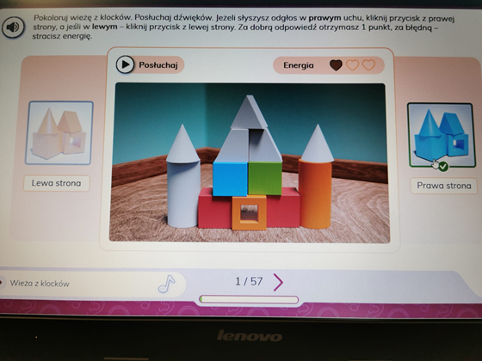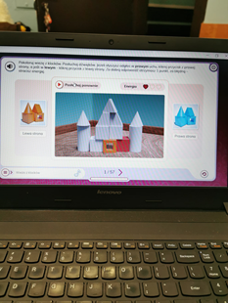
Słuchanie wiersza „Co mnie zachwyca zimą?- Polecenie klaśnij gdy słyszysz sz
Ćwiczenia artykulacyjne z głoską sz -program Logopedia PRO Platinum.
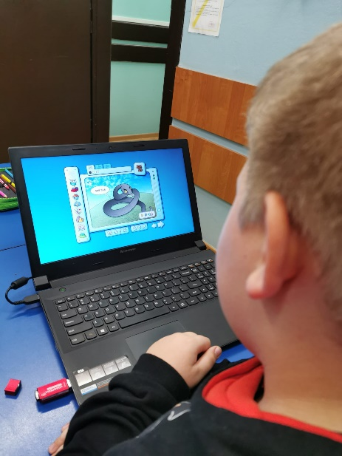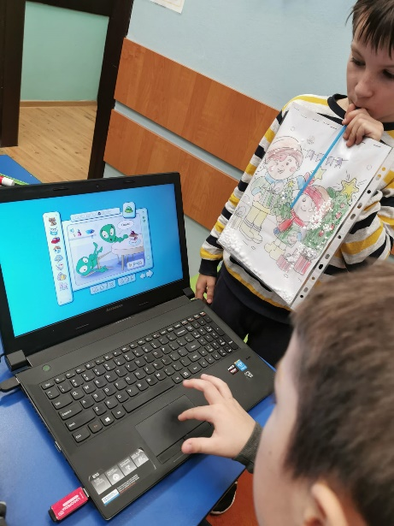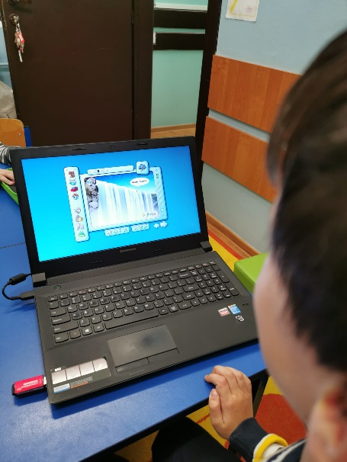

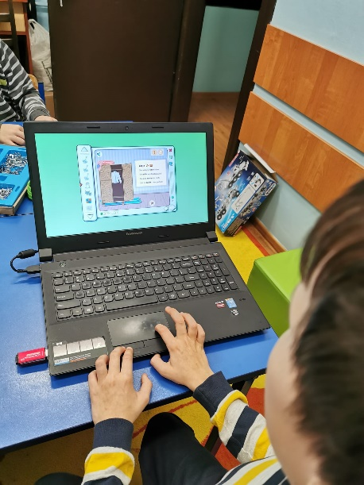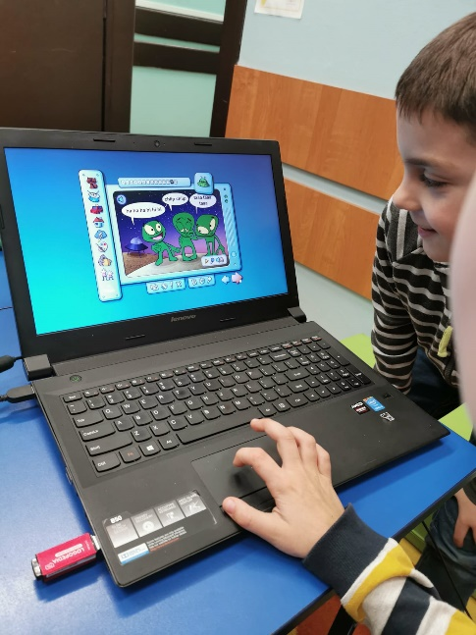
Ćwiczenie grafomotoryczne pt. Zima, zima przyszła zima…
Zakończenie zajęć
Zadanie domowe. Wydrukowane z programu Logopedia PRO Platinum ćwiczenia z głoską

